战疫日记：10年病史的糖尿病患者感染了新冠肺炎【爱传递】

3月4日，来武汉的第27天。

今天我到医院后，就去巡查了37床患者。

说起这名患者，我的印象特别深刻，因为他在我们病区连续开创了好几个“第一”。

他的胃口是我们病区里最好的。每次吃饭的时候，其他的患者都会剩下好多，只有他是一盒不够吃，所以饭量在我们病区排第一。

他还是我在结束住院医生生涯后，见到的第一例多器官受累及糖尿病足的重度糖尿病年轻患者。

患者40多岁，有10多年糖尿病和高血压病史，血压药刚服用一年，已开始使用胰岛素。对自己血糖、血压控制的情况，一概说不清楚，平时疏于测量，完全靠自己的感觉臆测。

住进我们病区时，血尿检查结果显示已有糖尿病肾病，空腹血糖已达20mmol/L。双下肢触感冰凉，摸不到动脉搏动。右脚呈现糖尿病足，大脚趾和第二趾已经截掉，整个是干性坏疽。

后来在北京医院支援的超声心动图仪到达我们病区时，他是我第一个进行超声检查的患者。因为他刚入院时的CT显示心脏明显增大，引起我的关注，后来经超声检查进一步确认，左心室存在增大，射血分数45%左右。

这名患者的整体情况显示，他是新冠肺炎易侵人群。经过一段时间的治疗后，通过CT观察到他肺部的毛玻璃影已经吸收了，但核酸检测一直为阳性。在继续营养心肌的用药时，还针对心功能不全的轻微症状，定期给予利尿剂，使他的NT-BNP值从3000pg/ml降至500多了。

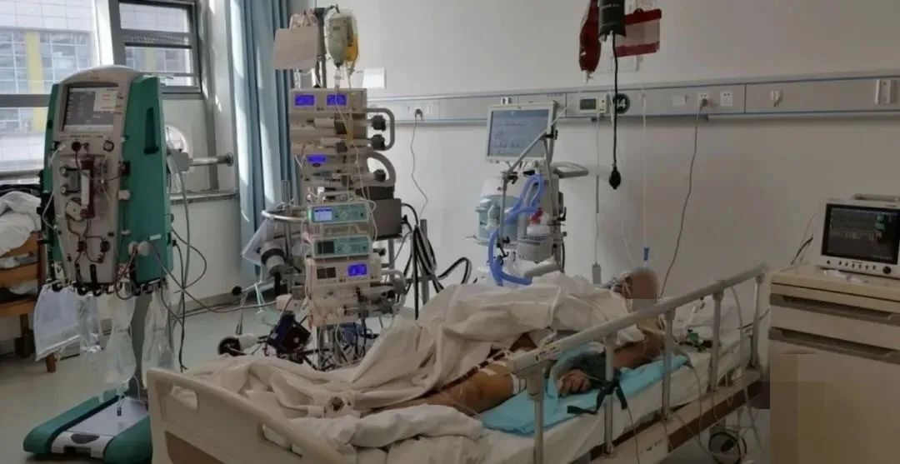患者在进行ECMO的治疗

昨天他还成为我们病区第一个接受ECMO治疗的患者。

3月1日，我上下午3点到晚上9点的晚班。

那天我去查房的时候，他没在吸氧，氧饱和指数显示为89%。交流中了解到，他晚上开始咳嗽并伴有黄痰，刚去做了CT，还没有吃饭，又稍微活动了一会，就赶紧嘱咐他把氧吸上继续观察。

吸氧后的氧饱和度达到96%，担心他可能因着凉，进而导致心功能不全的情况略有加重，就让他口服了一点消炎药和利尿剂

3月2日，放射科宋焱主任通过CT胸片发现，患者右下肺又出现了比较大的片状模糊影，认为新冠肺炎病情又有所反复。

我们在组长群里针对他血里已有新冠病毒抗体，肺部阴影已基本吸收后再次加重的原因进行了讨论。目前新冠肺炎还没有特殊的治疗，细菌感染虽找不到感染灶，但患者白细胞中性及粒细胞已明显升高，不能排除细菌感染的可能，就给他加了吡阿培南。

晚上患者又开始出现低热，氧饱和度继续下降，我们就赶紧将鼻导管吸氧换用了无创呼吸机的治疗。

3月3日上午，患者体温已升至38.5℃。中午开始，患者在无创呼吸机支持下，呼吸仍达到了30次/分钟，面罩呼吸的潮气达到1000毫升左右，氧饱和再次下降至60%。

在各医疗组长组成多学科专家组的讨论会上，大家结合患者当天出现的症状进行了充分的会诊和探讨。午饭后，患者氧饱和度继续下降，专家组决定立即给予有创呼吸机的治疗，并加大对患者供氧的力度。

但是患者病情发展的速度远远超出我们的想象，就在进行有创呼吸机的操作时，患者出现了心跳呼吸的骤停。当班医生直接进入紧张的抢救过程，近2小时不间断的心肺复苏，同时给予相关药物，把他从死亡的边缘拽了回来。

得知患者的病情变化后，医疗组专家顾不上吃饭，立刻再次进行会诊。针对患者的情况，大家一致认为ECMO的治疗会更为积极有效。会诊现场就此进行各种协调，在得知同济医院刚刚配备3台ECMO，此时还有一台没有启用时，大家倍感鼓舞。

专家组立即通知前方当班同事，把仪器推到了病房，又由北京医院奚桓常务副院长牵头，临时组建了20人的专家小组。会诊结束后，派出12名医护组成冲锋队，从驻地返回病房，连夜进入对患者ECMO的植入及调试。

整个过程从晚上9点一直持续到第二天凌晨4点，肾内科刘昕副主任医师一宿没合眼，全程守护在患者身旁。第二天一早7点，紧接着开始了白班的工作。

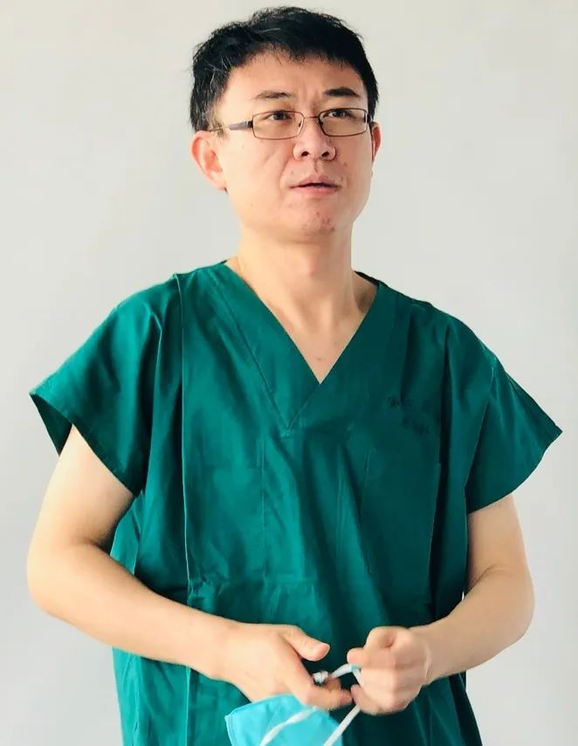刘昕医生真棒，辛苦了

今天早上我去查房的时候，患者血压和心肺功能得以稳定下来，各项血气指标得到明显改善，瞳孔已经缩小，但无对光反射，生命体征趋于平稳。在此基础上，我们减量升压药的剂量。

中午11点，我们在病房进行线上会议，医疗队专家组一起连线远在北京的ECMO专家组会诊，进一步明确了治疗方案和计划，对ECMO和血滤进行了精细调整。

相信有了ECMO的支持，再配合上医护人员尽心的治疗，患者应该能摆脱死神阴影的笼罩。

这名患者给我的感触很多，总结一下大概有3点。

1、ECMO真的很有效果，但光有效果是没用的。

就这名患者而言，如果没有ECMO的支持，后果很难像，所以说国家投入ECMO的效果，在他身上得到了真实体现。

以这名患者进行的ECMO治疗为例：ECMO的开机费用是7万元人民币，加上包括血滤仪在内的其他治疗，第1天的费用已达10万元，之后每天还会产生1万的治疗费用。所以整个治疗过程下来，是一个普通家庭很难支撑的费用。

好在这次疫情中，强大的国力成为了新冠肺炎患者强有力的靠山，国家对于新冠肺炎诊疗费用统一买单，这就让他们免除了进行ECMO治疗的后顾之忧。所以作为这次抗击疫情的亲历者，我感受到了身为一个中国人的自豪。

14亿人口的中国，在危难中步调一致，疫情防控形势一路向好发展，举国战疫的交响曲已到高潮，综合国力+万众一心，必胜是我们唯一的方向。

2、慢性病没有年龄界限，年轻患者也应该遵循医嘱进行日常的治疗。

一直以来，老百姓都认为糖尿病、心脏病和高血压是老年人的专利，殊不知年轻人也在逐渐成为它们青睐的目标。特别是年轻人的掉以轻心，不坚持用药，往往是想起来了吃一顿，想不起来就算了，等到病来如山倒就各种后悔。

像这名患者，如果平时谨遵医嘱，从自我检测的执行到用药的坚持进行自我管控，或许就不会成为新冠肺炎的目标人群了。

3、加强体育锻炼，提高身体的抵抗力。

任何疾病都青睐那些疏于自我管理的身体，坚持良好的生活习惯，杜绝不健康的生活方式，加强科学锻炼来强身健体，是适用于每个人的养生宝典。

最好的医生是自己，最好的药方是健康的生活方式，不然再好的底子一旦被疾病缠身，那就只能悔之晚矣。

